ДЕПАРТАМЕНТ ОБРАЗОВАНИЯ И НАУКИ
ТЮМЕНСКОЙ ОБЛАСТИ
Государственное автономное профессиональное учреждение
Тюменской области
«ТЮМЕНСКИЙ ТЕХНИКУМ СТОИТЕЛЬНОЙ ИНДУСТРИИ И ГОРОДСКОГО ХОЗЯЙСТВА»

Курсовой проект
По МДК 05.02 Разработка кода информационных систем
на тему «Проектирование ИС “Рекламное агентство”»

Выполнил: Бакалов Л.И.
Студент 1 курса
Очной формы обучения
Группы ИСиП 25-11-1
Подпись_______________

Проверил: Гончарова Т.В.
Должность: преподаватель
Проф. Дисциплин
Оценка:______Дата:______
Подпись_______________

СОДЕРЖАНИЕ
Введение.................................................................................................................. 4
- Анализ предметной области........................................................................ 6
1.1 Описание предметной области............................................................. 6
1.2 Описание категорий пользователей, их запросов и сообщений........ 8
1.3 Описание входных, выходных документов и сообщений.................10
1.4 Сравнение систем-аналогов................................................................ 12
- Функциональная модель предметной области........................................ 14
2.1 Модель предметной области в нотации IDEF0................................. 14
2.2 Модель предметной области в нотации Декомпозиции IDEF0....... 16
2.3 Модель предметной области в нотации DFD.................................... 18
2.4 Описание функциональных задач пользователей системы.............. 21
- Проектирование информационной системы........................................... 23
3.1 Диаграмма вариантов использования................................................. 23
3.2 Диаграмма деятельности..................................................................... 25
3.3 Диаграмма последовательности......................................................... 27
3.4 Диаграмма классов............................................................................... 30
3.5 Техническое задание............................................................................ 32
- Разработка базы данных ИС...................................................................... 35
4.1 Концептуальная модель данных......................................................... 35
4.2 Логическая модель данных................................................................. 41
4.3 Физическая модель данных................................................................. 52
- Разработка эскизного проекта................................................................... 64
Заключение............................................................................................................ 67
Список литературы............................................................................................... 70
Приложение А....................................................................................................... 72

ВВЕДЕНИЕ
В условиях высокой конкуренции на рынке рекламных услуг ключевым фактором успеха становится скорость обработки заявок и точность прогнозирования результатов. В то время как классические рекламные агентства полагаются на экспертные оценки и ручной расчет медиапланов, современные подходы требуют автоматизации на основе интеллектуального анализа исторических данных. Ручное планирование приводит к завышению бюджета клиента, длительным срокам согласования и ошибкам в выборе площадок. В связи с этим разработка информационной системы, автоматизирующей процесс расчета предварительных результатов рекламной кампании, является актуальной задачей, позволяющей снизить нагрузку на сотрудников агентства и оптимизировать бюджет клиента.
Объект исследования – деятельность рекламного агентства, включающая процессы приема заявок, расчета прогноза эффективности, разработки рекламных материалов, их размещения у партнеров и формирования отчетности.
Предмет исследования – модели, методы и средства проектирования автоматизированной информационной системы, обеспечивающей сопоставление данных клиента с базой коэффициентов и ниш для автоматического создания рекомендаций по медиаплану.
Цель работы – разработать функциональную и информационную модель автоматизированной системы управления рекламным агентством, описать ее архитектуру и основные пользовательские сценарии, обеспечивающие автоматический расчет предварительных результатов кампании.
Задачи работы:
- Провести анализ предметной области рекламного агентства.
- Построить функциональные модели в нотациях IDEF0, DFD и описать сценарии работы пользователей.
- Спроектировать информационную систему, включая концептуальную, логическую и физическую модели данных, и составить техническое задание.
Методы исследования: структурный анализ, моделирование бизнес-процессов, объектно-ориентированное проектирование, сравнительный анализ систем-аналогов, методы интеллектуального анализа данных (Data Mining).
Практическая значимость – разработанные модели и техническое задание могут быть использованы как основа для реальной разработки информационной системы, автоматизирующей процесс предварительного расчета эффективности рекламных кампаний, что позволит агентству сократить время обработки заявок и снизить стоимость рекламы для клиента за счет оптимизации бюджета на основе исторических данных.

АНАЛИЗ ПРЕДМЕТНОЙ ОБЛАСТИ
1.1 Описание предметной области
Предметная область – процесс планирования, разработки и размещения рекламных кампаний в агентстве, ориентированном на автоматизацию предварительного расчета результатов. Основные бизнес-процессы включают:
- приём и валидацию заявки от клиента с последующим сопоставлением с базой коэффициентов и ниш;
- автоматический расчёт предварительных результатов (охват, CPL, CPC, конверсия) и формирование медиаплана с рекомендациями для сотрудников;
- разработку рекламных материалов производственным отделом на основе сгенерированного технического задания;
- подготовку к размещению и передачу материалов партнёрам (рекламным площадкам);
- мониторинг фактических показателей и формирование отчётности с последующим обновлением базы коэффициентов.
Ключевые сущности:
- Клиент – физическое или юридическое лицо, оставляющее заявку на проведение рекламной кампании.
- Заявка – структурированный набор данных о компании клиента, её текущих показателях, бюджете и пожеланиях.
- Рекламная кампания – совокупность запланированных действий, включающая медиаплан, набор материалов и целевые показатели.
- База коэффициентов и ниш – хранилище исторических данных о прошлых кампаниях, позволяющее рассчитывать предварительные результаты.
- Рекламный материал – креатив (баннер, видео, текст), созданный на основе автоматически сгенерированного технического задания.
- Партнёр – рекламная площадка (VK, Яндекс, Telegram, внешние СМИ), на которой размещаются материалы.
- Отчёт – итоговый документ с анализом фактических результатов и их расхождением с предварительными прогнозами.
Основной процесс:
- Клиент заполняет заявку, указывая данные о своей компании, сферу деятельности, текущие показатели, целевой бюджет и пожелания к рекламе.
- Система автоматически сопоставляет эти данные с базой коэффициентов и ниш (на основе исторических кампаний).
- На выходе система генерирует готовый к работе пакет: медиаплан с прогнозом охвата, CPC, конверсии, а также рекомендации по размещению для сотрудников.
- Производственный отдел разрабатывает рекламные материалы согласно рекомендациям.
- Отдел размещения передаёт материалы партнёрам и запускает кампанию.
- После завершения кампании система собирает фактические показатели и сопоставляет их с предварительными, обновляя базу коэффициентов.

1.2 Описание категорий пользователей, их запросов и сообщений
Пользователь | Запросы (функции) | Сообщения
Клиент (незарегистрированный) | Регистрация, создание заявки, просмотр предварительных результатов | Данные о компании, бюджет, пожелания, контактные данные
Клиент (зарегистрированный) | Создание заявки, просмотр прогнозов, оплата кампании, отслеживание статуса, получение отчётов | Скорректированная заявка, реквизиты оплаты, запрос на отчёт
Менеджер | Просмотр заявок, утверждение/корректировка автоматического медиаплана, контроль сроков | Статус заявки, корректировки к медиаплану, уведомления клиенту
Производственный отдел | Получение ТЗ, создание материалов, загрузка готовых креативов в систему | Техническое задание на материалы, готовые рекламные материалы
Отдел размещения | Получение материалов, запуск у партнёров, мониторинг статуса | Материалы для размещения, статус запуска, данные от партнёров
Бухгалтерия | Внесение данных об оплате, проверка поступлений | Счет на оплату, статус оплаты
Администратор | Управление пользователями, настройка базы коэффициентов, просмотр системных логов | Права доступа, обновления коэффициентов, системные отчёты

Сообщения между пользователями и системой:
- Клиент - Система: регистрация, создать заявку, предоставить данные компании, указать бюджет, оплатить кампанию, запросить отчёт.
- Система - Клиент: предварительный прогноз (охват, CPC, конверсия), подтверждение заявки, медиаплан, счёт на оплату, статус кампании, итоговый отчёт.
- Менеджер - Система: утвердить заявку, скорректировать медиаплан, изменить статус кампании.
- Производственный отдел - Система: загрузить готовый материал, отметить выполнение ТЗ.
- Отдел размещения - Система: подтвердить старт кампании у партнёра, внести данные о фактических показателях.
- Бухгалтерия - Система: подтвердить оплату, внести корректировки стоимости.
- Администратор - Система: изменить коэффициенты в базе, управлять пользователями, настраивать интеграции.
Выделены семь категорий пользователей. Ключевым отличием является наличие автоматического расчёта предварительных результатов, который происходит без участия человека на этапе «клиент - система». Менеджер получает уже готовый медиаплан и может лишь скорректировать его в случае необходимости, что значительно сокращает его работу.

1.3 Описание входных, выходных документов и сообщений
Входные данные (от пользователей и внешних систем):
Данные | Источник | Содержание
Данные о компании | Клиент | Название, сфера деятельности, ключевые продукты, текущие показатели (конверсия, стоимость лида)
Целевой бюджет | Клиент | Желаемая сумма затрат на кампанию
Пожелания к рекламе | Клиент | Предпочтительные площадки, типы материалов, геотаргетинг
Исторические данные кампаний | Внутренняя БД | Коэффициенты по нишам, CPC, конверсия, охват за прошлые периоды
Счёт на оплату | Банк / Клиент | Номер счёта, сумма, реквизиты
Данные от партнёров | Партнёры (API) | Фактический охват, клики, конверсии, стоимость

Выходные данные (от системы пользователю):
Данные | Получатель | Содержание
Предварительный прогноз | Клиент | Ожидаемый охват, CPC, CPL, конверсия, рекомендуемый бюджет
Медиаплан | Клиент, Менеджер | План по площадкам с прогнозом затрат и эффективности
Техническое задание на материалы | Производственный отдел | Типы материалов, макеты, требования к креативам
Рекламные материалы | Отдел размещения, Партнёры | Баннеры, видео, тексты, ссылки
Счёт на оплату | Клиент, Бухгалтерия | Сумма, реквизиты, QR-код
Итоговый отчёт | Клиент, Менеджер | Фактические результаты, расхождение с прогнозом, рекомендации
Уведомления о статусе | Клиент, Менеджер | «Заявка принята», «Кампания запущена», «Завершена»

Определены входные и выходные документы системы. Ключевое отличие от торговой компании – наличие базы коэффициентов и ниш, которая выступает как внутренний источник данных для автоматического прогнозирования. Все документы будут структурированы по форматам (строковый, числовой, бинарный, дата) и в дальнейшем отражены в физической модели данных в виде таблиц и полей.

1.4 Сравнение систем-аналогов
Сравним три типа систем, которые могут использоваться в рекламном агентстве: Яндекс.Директ, VK Реклама и моя разработка (автоматизированная ИС с предсказательным моделированием).
Критерий | Яндекс.Директ | VK Реклама | Моя разработка
Стоимость | Бесплатный доступ + комиссия площадке | Бесплатный доступ + комиссия | Низкая (собственная разработка)
Автоматический прогноз | Встроенный (но ограниченный – только для контекстной рекламы) | Встроенный (ориентирован на таргетинг внутри VK) | Полный – на основе собственной БД коэффициентов для любых ниш
Интеграция с разными площадками | Только Яндекс | Только VK | Любые партнёры (VK, TG, Яндекс, внешние СМИ)
Отчётность | Стандартная (показы, клики, расход) | Стандартная (показы, клики, расход) | Кастомизируемая, с сопоставлением прогноза и факта
Автоматическое ТЗ для производства | Отсутствует | Отсутствует | Присутствует – система генерирует ТЗ на материалы
Снижение нагрузки на сотрудников | Нет (настройка кампании вручную) | Нет (настройка кампании вручную) | Высокое – менеджеру остаётся только утвердить готовый план
Удобство для малого бизнеса | Среднее (требует экспертизы) | Среднее (требует экспертизы) | Высокое – клиент получает прогноз сразу без участия менеджера
Таблица 1 — Сравнение систем, используемых в рекламном агентстве.
Вывод: Яндекс.Директ и VK Реклама являются готовыми платформами для запуска рекламы, но они не автоматизируют процесс предварительного расчёта на основе собственных исторических данных агентства. Клиенту всё равно требуется экспертиза для настройки кампании. Разработка собственной автоматизированной ИС оправдана, так как она позволяет создать интеллектуальное ядро, которое самостоятельно сопоставляет данные клиента с коэффициентами и нишами, генерирует готовый медиаплан и техническое задание, сокращая время работы сотрудников и снижая бюджет клиента за счёт более точного прогнозирования.

ФУНКЦИОНАЛЬНАЯ МОДЕЛЬ ПРЕДМЕТНОЙ ОБЛАСТИ
2.1 Модель предметной области в нотации IDEF0
IDEF0 (Integration Definition for Function Modeling) — это методология функционального моделирования, которая позволяет описывать бизнес-процессы в виде иерархической системы взаимосвязанных функций. Основным элементом диаграммы IDEF0 является функциональный блок (Activity), который преобразует входные данные в выходные под воздействием управления и с помощью механизмов. Входные данные (Input) показывают, что перерабатывается в процессе. Выходные данные (Output) представляют результат выполнения функции. Управление (Control) — это правила, стандарты или ограничения, регламентирующие процесс. Механизмы (Mechanism) — это ресурсы, с помощью которых процесс выполняется (сотрудники, оборудование, информационные системы). Такая нотация позволяет наглядно представить границы системы и её взаимодействие с внешней средой.
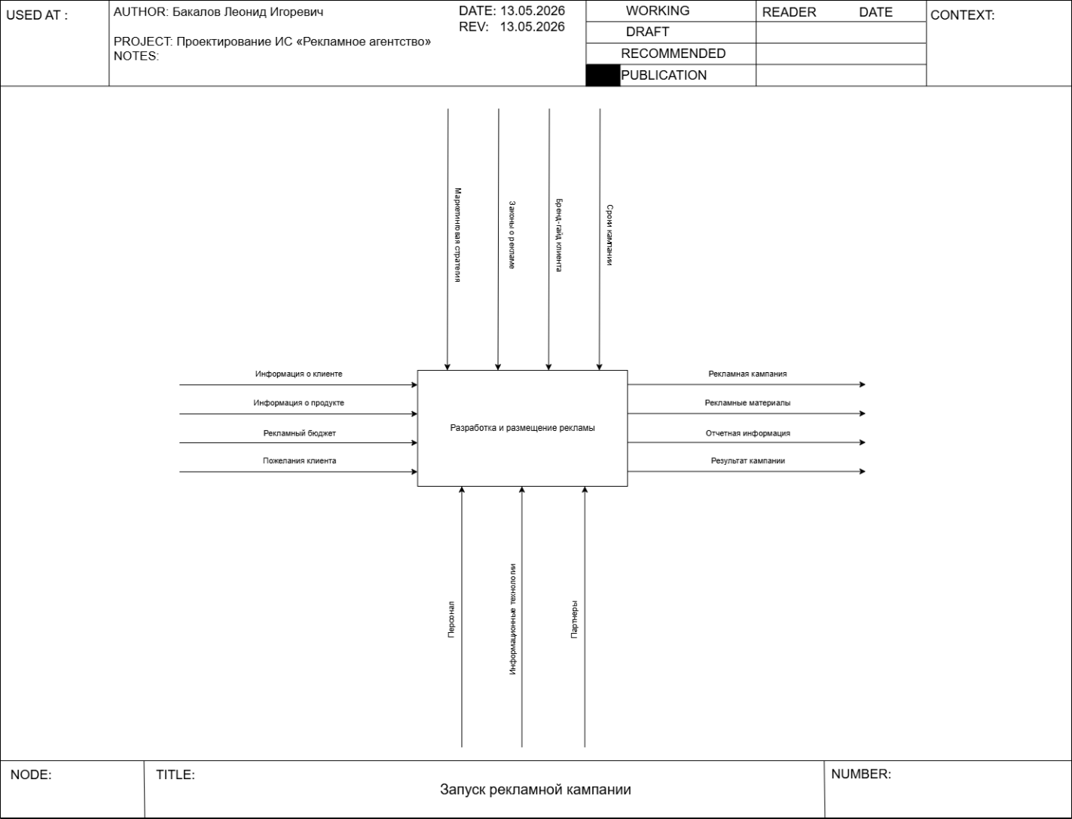
Рисунок 1 – Контекстная IDEF0-диаграмма процесса «Разработка и размещение рекламы»
На данной диаграмме представлен процесс верхнего уровня «Разработка и размещение рекламы» (блок A0).
Стрелки (границы контекстной диаграммы):
- Вход (слева): информация о клиенте, информация о продукте, рекламный бюджет, пожелания клиента (поступают от клиента и его бизнес-среды).
- Выход (справа): рекламная кампания, рекламные материалы, отчетная информация, результат кампании (для клиента, руководства агентства и партнеров).
- Управление (сверху): маркетинговая стратегия, закон о рекламе, бюджет клиента, сроки кампании (регламентируют процесс разработки и размещения).
- Механизмы (снизу): сотрудники, информационная система, партнеры (рекламные площадки) — ресурсы, с помощью которых выполняется разработка и размещение.
Таким образом, IDEF0-модель фиксирует, что процесс разработки и размещения рекламы невозможен без управляющих правил (законов, стратегии, бюджета и сроков) и необходимых механизмов (сотрудников, партнеров и самой информационной системы).
2.2 Модель предметной области в нотации Декомпозиции IDEF0
Декомпозиция в методологии IDEF0 представляет собой процесс последовательного разбиения сложной функции на более простые составляющие. Каждый функциональный блок верхнего уровня может быть раскрыт в отдельной диаграмме, состоящей из нескольких взаимосвязанных блоков. На рисунке 2 представлена декомпозиция блока A0 «Разработка и размещение рекламы». Выделенные подпроцессы A1–A5 детализируют последовательность действий от приема заявки до формирования итоговой отчетности. Стрелки между блоками показывают передачу данных и зависимость выполнения одних процессов от других. Глубина декомпозиции определяется необходимостью достаточного уровня детализации для последующего проектирования.

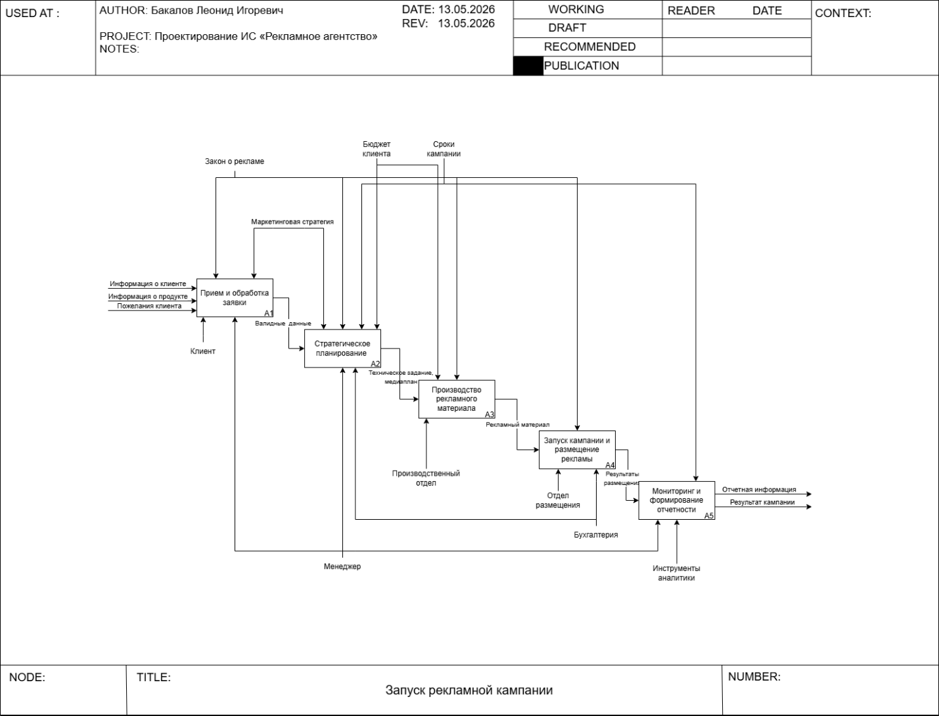
Рисунок 2 – Декомпозиция процесса «Разработка и размещение рекламы»

Блок A0 «Разработка и размещение рекламы» раскрыт на пять подпроцессов (A1 – A5):
№ | Наименование процесса | Краткое описание
A1 | Прием и обработка заявки | Сбор и валидация информации о клиенте, его продукте и пожеланиях, проверка исходных данных для дальнейшего планирования
A2 | Стратегическое планирование | Разработка медиаплана и технического задания на основе валидных данных с учетом бюджета, сроков и маркетинговой стратегии
A3 | Производство рекламного материала | Создание рекламных креативов (видео, баннеры, тексты) производственным отделом согласно техническому заданию
A4 | Запуск кампании и размещение рекламы | Передача готовых материалов в отдел размещения, запуск таргетированной или контекстной рекламы на выбранных площадках
A5 | Мониторинг и формирование отчетности | Сбор и анализ фактических результатов размещения, расчет ROI и конверсии, формирование отчетов для клиента и руководства
Таблица 2 – Декомпозиция процесса A0

2.3 Модель предметной области в нотации DFD
Диаграмма потоков данных (DFD) — это метод структурного анализа, описывающий движение данных от источников к приемникам. В отличие от IDEF0, DFD акцентирует внимание именно на перемещении информационных потоков и на процессах, которые эти потоки преобразуют. Контекстная диаграмма является вершиной иерархии DFD и представляет систему как единый процесс, показывая её взаимодействие с внешними сущностями. Внешняя сущность — это объект, находящийся вне границ системы, который является источником или получателем данных.

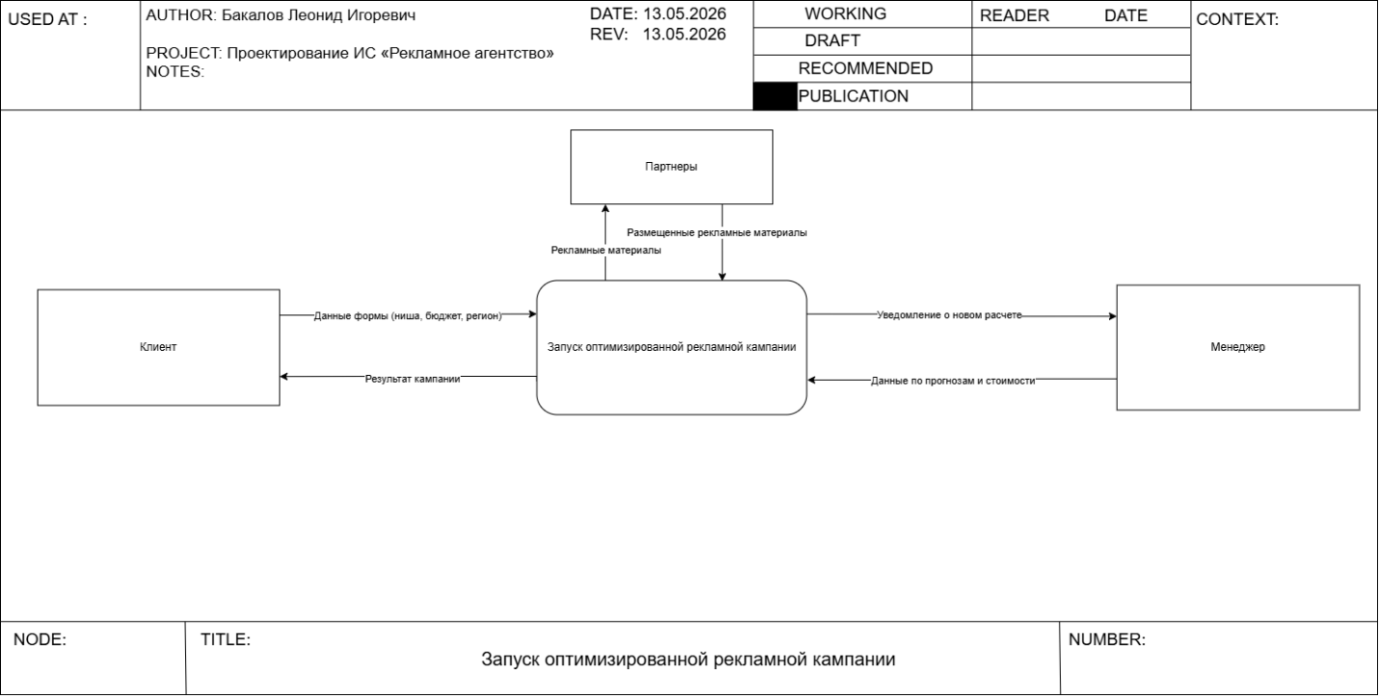рисунок 3 – Контекстная DFD-диаграмма

Контекстная диаграмма представляет систему как единое целое и показывает её взаимодействие с внешними сущностями. Для разрабатываемой системы внешними сущностями являются:
- Клиент – физическое или юридическое лицо, предоставляющее данные для запуска рекламной кампании.
- Партнеры – рекламные площадки, на которых размещаются материалы.
- Менеджер – сотрудник агентства, получающий уведомления о новых расчетах и предоставляющий данные по прогнозам и стоимости.
Центральный процесс – «Запуск оптимизированной рекламной кампании» – представляет собой автоматизированную систему, которая получает входные данные от внешних сущностей, обрабатывает их и выдаёт выходные данные.

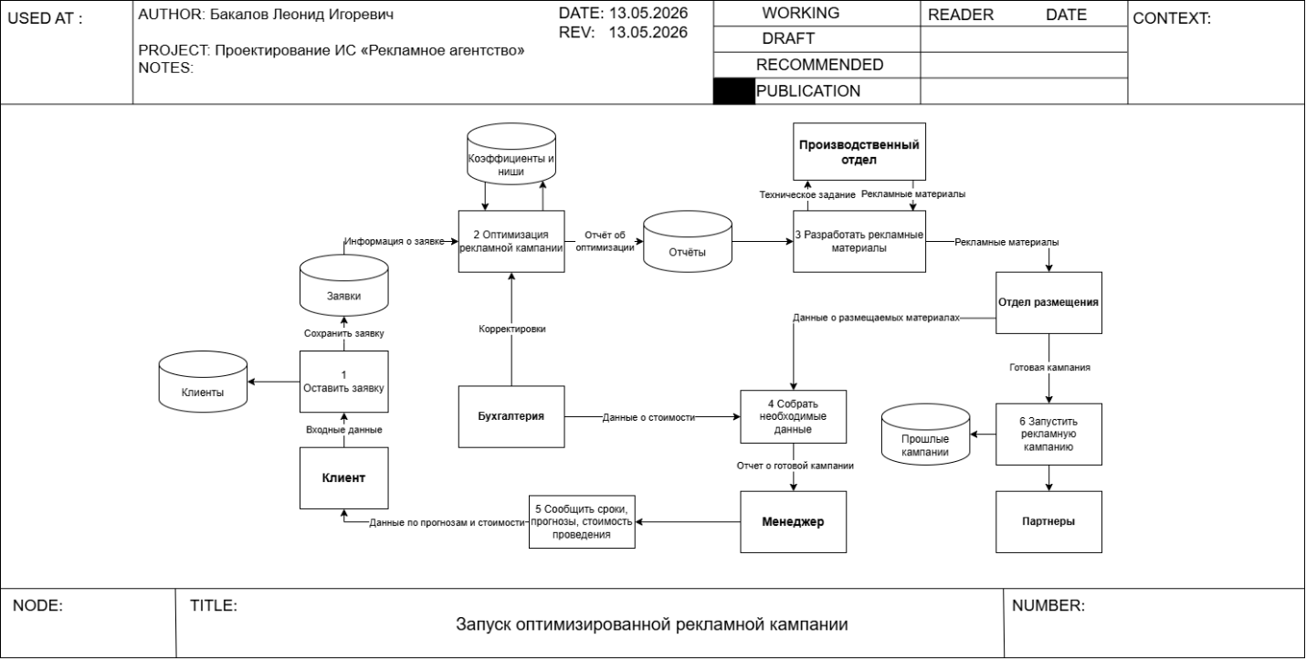рисунок 4 – Декомпозиция DFD-диаграммы

Декомпозиция DFD раскрывает внутреннюю структуру основного процесса. В отличие от контекстной диаграммы, здесь показываются не один, а несколько процессов, а также вводятся дополнительные элементы — хранилища данных. Хранилище данных в DFD — это абстрактное устройство, где данные хранятся между процессами.
На рисунке 4 представлены следующие элементы:
Внешние сущности: Клиент, Бухгалтерия, Производственный отдел, Отдел размещения, Менеджер, Партнеры.
Процессы (функции):
- «Оставить заявку» – сбор входных данных от клиента.
- «Оптимизация рекламной кампании» – обработка заявки с использованием данных из хранилища «Коэффициенты и ниши» и «Отчёты», передача отчёта об оптимизации и корректировок от бухгалтерии.
- «Разработать рекламные материалы» – создание материалов на основе технического задания, передача материалов в отдел размещения.
- «Собрать необходимые данные» – сбор данных о стоимости от бухгалтерии и данных о размещаемых материалах от отдела размещения.
- «Сообщить сроки, прогнозы, стоимость проведения» – передача итоговой информации клиенту от менеджера.
- «Запустить рекламную кампанию» – передача готовой кампании партнёрам.
Хранилища данных: «Клиенты», «Заявки», «Коэффициенты и ниши», «Отчёты», «Прошлые кампании».
Такая детализация позволяет разработчику понять, какие именно шаги выполняет система, какие внешние системы (бухгалтерия, производственный отдел) с ней взаимодействуют и где временно сохраняются данные для последующей оптимизации и отчётности.

2.4 Описание функциональных задач пользователей системы
Функциональные задачи пользователей определяют, какие именно действия должна поддерживать информационная система для каждой категории пользователей. Выделение таких задач на этапе анализа позволяет избежать ситуации, когда система либо перегружена ненужными функциями, либо, наоборот, не реализует критически важные процессы. В основе выделения функциональных задач лежит модель вариантов использования и диаграмма потоков данных, построенная ранее. Каждый вариант использования (например, «оставить заявку» или «разработать рекламные материалы») транслируется в конкретные функциональные задачи, которые затем должны быть реализованы в интерфейсе и логике работы системы. Ниже в табличной форме представлены функциональные задачи для каждой роли пользователей рекламного агентства:

Роль | Функциональные задачи
Клиент (любой пользователь сети) | Регистрация в системе.  Создание и отправка заявки (заполнение брифа с данными о компании, бюджете и пожеланиях).  Просмотр предварительных результатов и медиаплана.  Оплата кампании.  Отслеживание статуса кампании (в работе, запущена, завершена).  Получение итогового отчета с результатами.
Менеджер | Обработка заявок (подтверждение, отклонение).  Утверждение/корректировка автоматически сгенерированного медиаплана.  Контроль сроков выполнения этапов кампании.  Взаимодействие с клиентом (консультации, уточнение ТЗ).  Формирование и отправка клиенту промежуточных и итоговых отчетов.
Бухгалтерия | Регистрация поступления оплаты от клиента.  Проверка статуса оплаты (успешно/неуспешно).  Внесение данных о фактической стоимости кампании в систему.  Формирование счетов и актов выполненных работ.
Производственный отдел | Получение технического задания (ТЗ) из системы.  Разработка рекламных материалов (баннеры, видео, посты, тексты).  Загрузка готовых материалов в систему для отдела размещения.
Отдел размещения | Получение готовых материалов и медиаплана.  Настройка и запуск кампании в рекламных кабинетах партнеров (VK, Яндекс, Telegram и др.).  Мониторинг бюджета кампании (контроль расхода средств).  Передача фактических данных о кликах, показах и стоимости в систему для отчетности.
Администратор | Управление пользователями системы (добавление, редактирование, блокировка).  Настройка и редактирование базы коэффициентов и ниш (обновление данных для прогнозирования).  Просмотр системных отчетов и логов.  Настройка общих параметров системы (ставки, комиссии, интеграции).
таблица 3 — Функциональные задачи пользователей системы

Представленное распределение функциональных задач является основой для дальнейшего проектирования пользовательского интерфейса и разработки сценариев работы с системой. На основе этих задач в третьей главе будут построены диаграммы деятельности и последовательности, детализирующие алгоритмы выполнения каждого действия. Кроме того, функциональные задачи напрямую влияют на структуру базы данных: если администратору нужна возможность блокировать пользователей, то в таблице «Пользователь» или «Менеджер» должно быть поле «Статус». Таким образом, раздел 2.4 служит связующим звеном между функциональным моделированием и проектированием информационной системы.

ПРОЕКТИРОВАНИЕ ИНФОРМАЦИОННОЙ СИСТЕМЫ
3.1 Диаграмма вариантов использования
Диаграмма вариантов использования (Use Case Diagram) относится к языку UML и предназначена для описания функциональных требований к системе с точки зрения пользователя. Основными элементами диаграммы являются актеры (actors) и варианты использования (use cases). Актер — это роль, которую пользователь играет по отношению к системе. Вариант использования — это последовательность действий, выполняемых системой, которая приводит к наблюдаемому результату для актера.
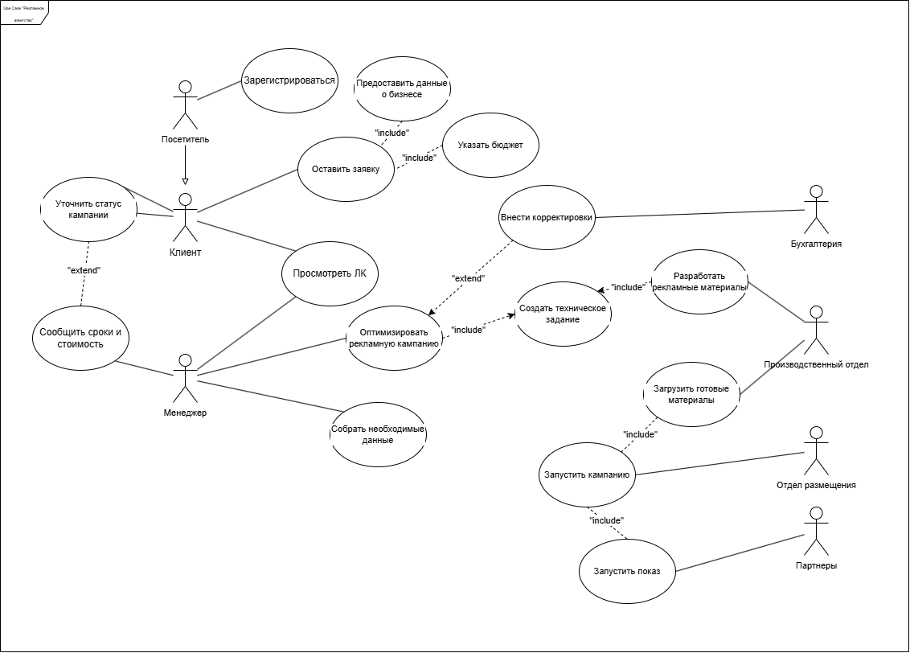
рисунок 5 – Диаграмма вариантов использования
Диаграмма вариантов использования отображает взаимодействие актеров с системой. В разрабатываемой автоматизированной системе управления рекламным агентством актерами являются: Посетитель, Клиент, Менеджер, Бухгалтерия, Производственный отдел, Отдел размещения и Партнеры.
Основные варианты использования:
  - Посетитель: «Зарегистрироваться».
  - Клиент: «Оставить заявку» (включает обязательные шаги «Предоставить данные о бизнесе» и «Указать бюджет»), «Просмотреть личный кабинет», «Уточнить статус кампании» (расширяет «Просмотреть личный кабинет»).
  - Менеджер: «Сообщить сроки и стоимость», «Оптимизировать рекламную кампанию» (включает «Создать техническое задание», которое также расширяется процессом «Внести корректировки» от Бухгалтерии), «Собрать необходимые данные».
  - Бухгалтерия: «Внести корректировки».
  - Производственный отдел: «Разработать рекламные материалы» (включает «Создать техническое задание»), «Загрузить готовые материалы».
  - Отдел размещения: «Запустить кампанию» (включает «Запустить показ»).
  - Партнеры: «Запустить показ».
Отношения: Клиент наследует права Посетителя (может выполнять его функции, включая регистрацию). Связи “include” показывают обязательные действия внутри основного варианта использования (например, «Запустить показ» обязательно включается в «Запустить кампанию»), а связи “extend” — дополнительные действия, которые могут быть выполнены в зависимости от ситуации (например, «Уточнить статус кампании» является расширением для «Просмотреть ЛК»).

3.2 Диаграмма деятельности
Диаграмма деятельности (Activity Diagram) в языке UML моделирует поведение системы с точки зрения потока управления между шагами алгоритма. Её часто сравнивают с блок-схемой, но в отличие от неё UML-диаграмма деятельности умеет показывать параллельные ветвления и синхронизацию. Ключевые элементы: начальный узел (черный круг), действие (скругленный прямоугольник), узел принятия решения (ромб) с исходящими потоками, помеченными условиями, и конечный узел (черный круг с ободком).

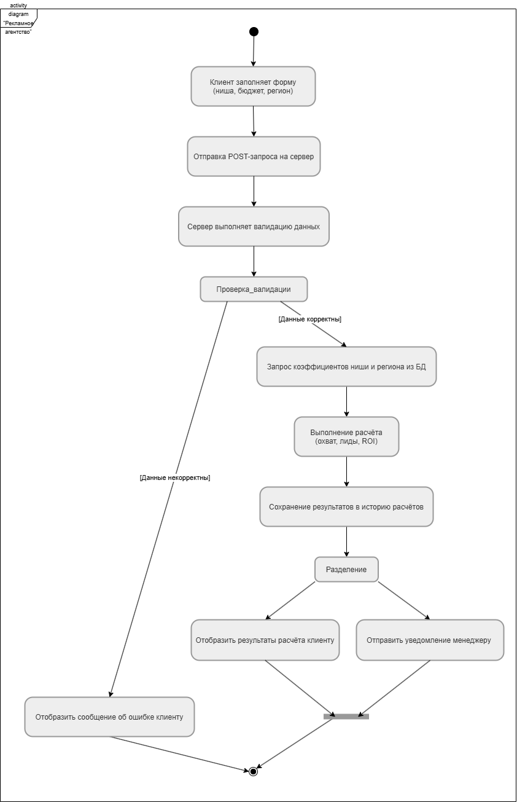рисунок 6 – Диаграмма деятельности
Диаграмма деятельности описывает процесс автоматического расчёта предварительных результатов рекламной кампании от начала до завершения.
Алгоритм:
- Клиент заполняет форму, указывая нишу, бюджет и регион.
- Отправка POST-запроса на сервер.
- Сервер выполняет валидацию данных.
- Проверка валидации:
    - Если данные некорректны - отобразить сообщение об ошибке клиенту, процесс завершается.
    - Если данные корректны - запрос коэффициентов ниши и региона из базы данных.
- Выполнение расчёта (охват, лиды, ROI).
- Сохранение результатов в историю расчётов.
- Разделение потока (параллельное выполнение):
    - Отобразить результаты расчёта клиенту.
    - Отправить уведомление менеджеру.
- - Завершение процесса.
Ветвления (узлы выбора): корректность данных при валидации. Параллельное разделение позволяет одновременно уведомить и клиента, и менеджера о результатах расчёта.

3.3 Диаграмма последовательности
Диаграмма последовательности (Sequence Diagram) фокусируется на временной организации обмена сообщениями между объектами. Она используется для детализации сценариев вариантов использования. Основные элементы: линия жизни объекта (пунктирная вертикальная линия), активация (узкий прямоугольник на линии жизни, обозначающий выполнение операции) и сообщение (стрелка между линиями жизни). Сообщения могут быть синхронными (когда отправитель ждёт ответа) и асинхронными.

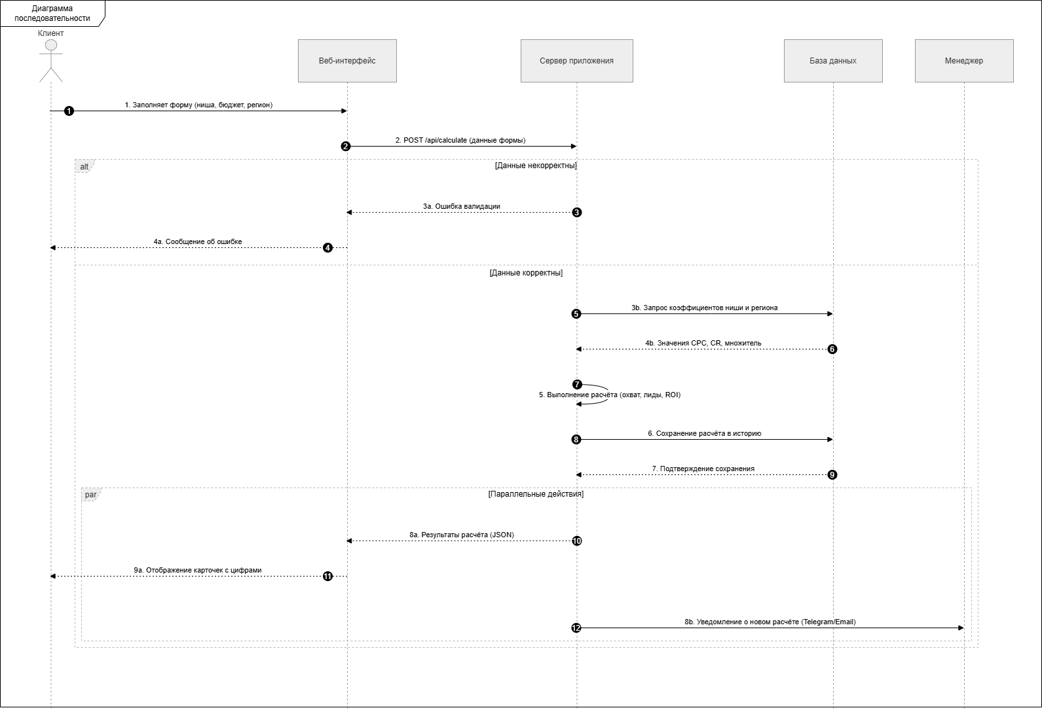рисунок 7 – Диаграмма последовательности
Диаграмма последовательности показывает взаимодействие объектов во времени при выполнении сценария «Расчет предварительных результатов рекламной кампании».
Участники:
- Клиент (внешний актор, инициирующий процесс).
- Веб-интерфейс (клиентская часть системы).
- Сервер приложения (обработчик запросов и бизнес-логика).
- База данных (хранилище коэффициентов и истории).
- Менеджер (роль сотрудника, получающего уведомление).
Порядок сообщений:
- Клиент заполняет форму (ниша, бюджет, регион) через Веб-интерфейс.
- Веб-интерфейс отправляет POST-запрос на Сервер приложения.
- Блок alt (альтернатива) проверяет корректность данных:
    - Если данные некорректны, Сервер возвращает сообщение об ошибке валидации.
    - Веб-интерфейс отображает клиенту сообщение об ошибке, процесс завершается.
    - Если данные корректны, Сервер отправляет запрос коэффициентов ниши и региона в Базу данных.
    - База данных возвращает значения CPC, CR, стоимость клика и другие коэффициенты.
- - Сервер приложения выполняет расчет (охват, лиды, ROI).
- - Сервер приложения сохраняет результаты расчета в историю в Базу данных.
- База данных подтверждает успешное сохранение.
- Блок par (параллельные действия) разделяет поток на два независимых канала:
    - Первый канал: Сервер отправляет Веб-интерфейсу результаты расчета (JSON), интерфейс отображает клиенту карточку с цифрами.
    - Второй канал: Сервер отправляет Менеджеру уведомление о новом расчете (Мессенджер/Email).
Диаграмма последовательности наглядно демонстрирует не только прямолинейный поток (запрос - валидация - расчет), но и логику ветвления (блок alt с проверкой ошибок) и параллельной обработки (блок par для одновременного уведомления клиента и менеджера).

3.4 Диаграмма классов
Диаграмма классов (Class Diagram) — это главный элемент построения логической модели данных в UML. Она описывает структуру системы, показывая классы, их атрибуты, методы и связи между ними. Класс изображается в виде прямоугольника, разделённого на три секции: название класса, атрибуты и методы. Видимость атрибутов обозначается символами: «+» (public), «-» (private), «#» (protected). Связи между классами могут быть нескольких типов: ассоциация (простое отношение), агрегация (целое-часть), композиция (жёсткая агрегация) и наследование (стрелка с пустым треугольником).
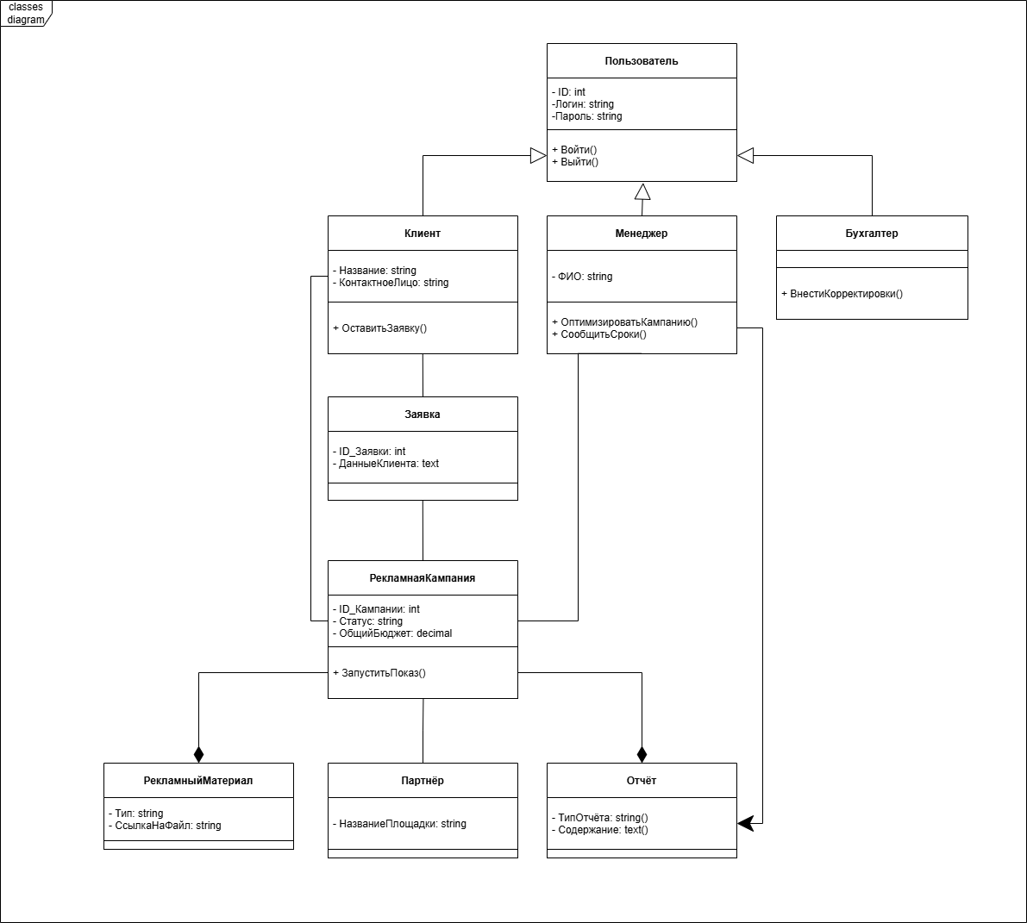
рисунок 8 – Диаграмма классов

Диаграмма классов описывает статическую структуру данных системы рекламного агентства.

Основные классы и их атрибуты/методы:
Класс | Атрибуты (пример) | Методы (пример)
Пользователь | id, логин, пароль | войти(), выйти()
Клиент | (наследует Пользователь),  название, контактноеЛицо | оставитьЗаявку()
Менеджер | (наследует Пользователь), ФИО | оптимизироватьКампанию(),  сообщитьСроки()
Бухгалтер | (наследует Пользователь) | внестиКорректировки()
Заявка | ID_Заявки, данныеКлиента | –
РекламнаяКампания | ID_Кампании, статус, общийБюджет | запуститьПоказ()
РекламныйМатериал | тип, ссылкаНаФайл | –
Партнёр | названиеПлощадки | –
Отчёт | типОтчёта, содержание | –

Связи (отношения):
- Клиент - Заявка (один ко многим): один клиент может оставить множество заявок.
- Клиент - Рекламная Кампания (один ко многим): один клиент может запустить множество рекламных кампаний.
- Заявка - Рекламная Кампания (один к одному): на основе одной заявки формируется одна кампания.
- Менеджер - Рекламная Кампания (один ко многим): один менеджер управляет несколькими кампаниями.
- Рекламная Кампания - Рекламный Материал (один ко многим): одна кампания включает несколько материалов.
- Рекламная Кампания - Отчёт (один ко многим): одна кампания может генерировать множество отчётов.
- Рекламная Кампания - Партнёр (размещение): одна кампания может быть размещена на нескольких площадках.

3.5 Техническое задание
1. Наименование проекта
Автоматизированная информационная система «Рекламное агентство» (мобильное приложение для клиентов).
2. Основание для разработки
Разработка системы направлена на автоматизацию процесса предварительного расчета эффективности рекламных кампаний, сокращение времени обработки заявок и предоставление клиентам точных прогнозов на основе исторических данных. Текущая ручная обработка заявок приводит к задержкам и неоптимальному распределению бюджета. Внедрение мобильного приложения позволит клиентам самостоятельно запускать рекламу, получать мгновенные прогнозы и отслеживать результаты в режиме реального времени, а сотрудникам агентства — сосредоточиться на экспертных задачах.
3. Назначение разработки
Создание мобильного приложения для клиентов рекламного агентства, обеспечивающего:
- заполнение брифа (данные о компании, сфера деятельности, целевая аудитория, бюджет, период теста);
- автоматический расчет предварительных результатов (охват, конверсия, стоимость лида, CPC);
- формирование рекомендаций по рекламным площадкам (VK, Яндекс, Telegram);
- управление списком рекламных кампаний (просмотр статусов, бюджетов, расходов);
- прямое общение с менеджером через чат с быстрыми кнопками («Уточнить бюджет», «Продлить кампанию», «Остановить кампанию»);
- детальную аналитику по каждой кампании (графики динамики, таблицы показателей, источники трафика, выгрузка отчётов в PDF).
Целевая аудитория системы:
- Клиенты рекламного агентства (владельцы бизнеса, маркетологи, менеджеры по рекламе).
4. Технические требования к системе (мобильное устройство)
- Операционная система: Android 11+ или iOS 15+.
- Процессор: не ниже 1.8 ГГц (4 ядра).
- Оперативная память: не менее 3 ГБ.
- Экран: не менее 5.5 дюймов, разрешение 1080x1920.
- Подключение к интернету: Wi-Fi или 4G/5G.
5. Основные функциональные возможности
- Создание и отправка заявки (бриф).
- Отображение предварительного прогноза (охват, конверсия, CPL, бюджет, рекомендации по площадкам).
- Управление кампаниями (просмотр статусов: «В работе», «На согласовании», «Оплачена», «Завершена», «Требуется корректировка»).
- Чат с менеджером с поддержкой быстрых кнопок (уточнить бюджет, продлить кампанию, остановить кампанию).
- Детальная аналитика по кампании: график динамики (клики/лиды), таблица показателей за 7 дней (охват, лиды, CPC), круговая диаграмма источников трафика, кнопка «Скачать отчёт в PDF».
- Push-уведомления об изменениях статуса кампании и новых сообщениях от менеджера.
6. Входные и выходные данные
- Входные данные: данные брифа (название компании, сфера деятельности, ключевые продукты/услуги, целевая аудитория, бюджет, период теста).
- Выходные данные: предварительные прогнозы, статусы кампаний, аналитические графики и таблицы, PDF-отчёты.
7. Программные требования
- Мобильное приложение: нативная разработка для iOS (Swift) и Android (Kotlin) или кроссплатформенная (Flutter/React Native).
- Серверная часть: REST API (Node.js, Python Django или PHP Laravel), база данных MySQL/PostgreSQL, облачное хостинг (Yandex Cloud или AWS).
8. Аппаратные требования
- Сервер базы данных: 4 vCPU, 16 ГБ ОЗУ, SSD 200 ГБ.
- Сервер приложений: 2 vCPU, 8 ГБ ОЗУ, SSD 100 ГБ.
- Пользовательские устройства: смартфоны с характеристиками, указанными в п. 4.
9. Лингвистические требования
- Интерфейс системы полностью реализуется на русском языке.
- Вся аналитическая информация должна отображаться с подписями, понятными пользователю без специальной подготовки.
10. Условия эксплуатации
- Приложение разрабатывается для использования клиентами без специальной IT-подготовки. Интерфейс должен быть интуитивно понятным, простым в освоении.
- Необходимо предусмотреть обучающие подсказки на первых этапах работы (онбординг).
11. Состав документации
- Техническое задание.
- Руководство пользователя.
- Инструкция по API для интеграции с внутренними системами агентства.
12. Этапы разработки
- Планирование и анализ (сбор требований, прототипирование UX).
- Проектирование (разработка дизайна интерфейсов, проектирование базы данных).
- Разработка (серверная часть + мобильные клиенты).
- Тестирование (модульное, интеграционное, UI/UX-тестирование).
- Внедрение (публикация в App Store / Google Play, обучение сотрудников).
13. Порядок приемки
- Система принимается заказчиком после завершения всех этапов тестирования, проверки полного функционала (включая все 5 экранов: бриф, прогноз, мои кампании, поддержка, статистика), демонстрации стабильной работы на реальных мобильных устройствах и успешной интеграции с внутренней базой коэффициентов агентства.
4. РАЗРАБОТКА БАЗЫ ДАННЫХ ИС
Концептуальная модель данных
Концептуальное моделирование данных — это первый и самый абстрактный этап проектирования базы данных. На этом этапе не используются понятия конкретных СУБД, типов данных и ключей. Основная цель — выявить главные сущности предметной области и связи между ними. Сущность — это объект реального мира, о котором система должна хранить данные (например, Клиент, Рекламная кампания, Партнёр). Связь между сущностями характеризуется кардинальностью: «один к одному» (1:1), «один ко многим» (1:M) или «многие ко многим» (M:N).
На основе анализа предметной области рекламного агентства выделены следующие сущности:
- Клиент – физическое или юридическое лицо, оставляющее заявку на проведение рекламной кампании.
- Заявка – совокупность данных о компании клиента, её сфере деятельности, бюджете и пожеланиях.
- Рекламная кампания – центральный объект системы, объединяющий стратегию, бюджет и целевые показатели.
- Менеджер – сотрудник агентства, управляющий рекламными кампаниями.
- Рекламный материал – креатив (баннер, видео, текст), созданный для кампании.
- Отчёт – документ, содержащий результаты и аналитику по проведённой кампании.
- Размещение – запись о проведении кампании на конкретной площадке с указанием сроков и стоимости.
- Партнёр – рекламная площадка (VK, Яндекс, мессенджеры и др.), на которой размещаются материалы.

Название | Тип сущности | Краткое описание
Клиент | Сильная | Физическое или юридическое лицо, оставляющее заявку
Заявка | Сильная | Данные о компании, целях и бюджете клиента
Рекламная кампания | Сильная | Совокупность стратегий, материалов и размещений, объединённая единым бюджетом
Менеджер | Сильная | Сотрудник агентства, управляющий кампаниями
Рекламный материал | Сильная | Готовый креатив (баннер, видео, текст) для кампании
Партнёр | Сильная | Рекламная площадка, предоставляющая место для показа материалов
Отчёт | Слабая (зависимая) | Документ с результатами и аналитикой по конкретной кампании
Размещение | Слабая (зависимая) | Запись о проведении кампании у конкретного партнёра с фиксацией сроков и стоимости
таблица 1 — Описание сущностей
Наименование | Формат данных | Краткое описание
ID | Целое число | Уникальный идентификатор клиента
Название | Строковый | Название компании клиента
Телефон | Строковый | Контактный номер телефона клиента
Email | Строковый | Адрес электронной почты клиента
таблица 2 — Сущность «Клиент»

Наименование | Формат данных | Краткое описание
Номер | Целое число | Уникальный идентификатор заявки
Дата создания | Дата | Дата и время оформления заявки
Описание | Строковый | Сфера деятельности клиента, целевая аудитория и пожелания
таблица 3 — Сущность «Заявка»

Наименование | Формат данных | Краткое описание
Номер | Целое число | Уникальный идентификатор кампании
Статус | Строковый | Текущий статус кампании (черновик, запущена, завершена)
Бюджет | Десятичное число | Запланированный бюджет на кампанию
Дата запуска | Дата | Дата начала показа рекламы
Стратегия оптимизации | Строковый | Название или описание выбранной стратегии
таблица 4 — Сущность «Рекламная кампания»

Наименование | Формат данных | Краткое описание
ID | Целое число | Уникальный идентификатор менеджера
ФИО | Строковый | Фамилия, имя, отчество менеджера
Специализация | Строковый | Область компетенции (таргетинг, контекстная реклама)
таблица 5 — сущность «Менеджер»

Наименование | Формат данных | Краткое описание
ID | Целое число | Уникальный идентификатор партнёра
Название | Строковый | Название рекламной площадки (VK, Яндекс, Telegram)
Контактные данные | Строковый | Адрес или API-ключ для взаимодействия с площадкой
Таблица 6 — Сущность «Партнёр»

Наименование | Формат данных | Краткое описание
ID | Целое число | Уникальный идентификатор материала
Тип | Строковый | Тип креатива (баннер, видео, текст)
Ссылка на файл | Строковый | Путь к файлу материала в облачном хранилище
Таблица 7 — Сущность «Рекламный материал»

Наименование | Формат данных | Краткое описание
Номер | Целое число | Уникальный идентификатор отчёта
Содержание | Строковый | Текстовое описание результатов кампании
Дата создания | Дата | Дата и время формирования отчёта
Таблица 8 — Сущность «Отчёт»

Наименование | Формат данных | Краткое описание
ID | Целое число | Уникальный идентификатор размещения
Дата начала | Дата | Дата начала показа рекламы на площадке
Дата конца | Дата | Дата окончания показа рекламы
Данные о стоимости | Десятичное число | Стоимость размещения на данной площадке
Таблица 9 — Сущность «Размещение»

Название связи | Сущность 1 | Кардинальность | Сущность 2 | Кардинальность | Краткое описание
Оставляет | Клиент | 1 | Заявка | M | 1 Клиент может оставить много Заявок
Инициирует | Заявка | 1 | Рекламная кампания | M | 1 Заявка может инициировать много Рекламных кампаний
Управляет | Менеджер | 1 | Рекламная кампания | M | 1 Менеджер может управлять много Рекламными кампаниями
Разрабатывает | Рекламная кампания | 1 | Рекламный материал | M | 1 Рекламная кампания может включать много Рекламных материалов
Генерирует | Рекламная кампания | 1 | Отчёт | M | 1 Рекламная кампания может генерировать много Отчётов
Имеет | Рекламная кампания | 1 | Размещение | M | 1 Рекламная кампания может иметь много Размещений у разных партнёров
Проводится у | Размещение | M | Партнёр | 1 | Много Размещений проводятся у одного Партнёра
Таблица 10 — Описание связей
Наименование | Краткое описание
Строковый | Все письменные и заглавные буквы с символами, отступами
Целое число | Числовое значение без округления и дробной части
Десятичное число | Числовое значение с дробной частью (для цены, суммы)
Дата | Для хранения даты
Таблица 11 — Описание форматов данных
Логическая модель данных
Логическая модель данных является следующим шагом после концептуального моделирования. Здесь уже определяются типы данных атрибутов (INT, VARCHAR, DECIMAL, DATETIME), первичные ключи (PK) и внешние ключи (FK). Логическая модель не зависит от конкретной СУБД (будь то MySQL, PostgreSQL или Microsoft SQL Server), но уже содержит все ограничения целостности, такие как NOT NULL и UNIQUE.
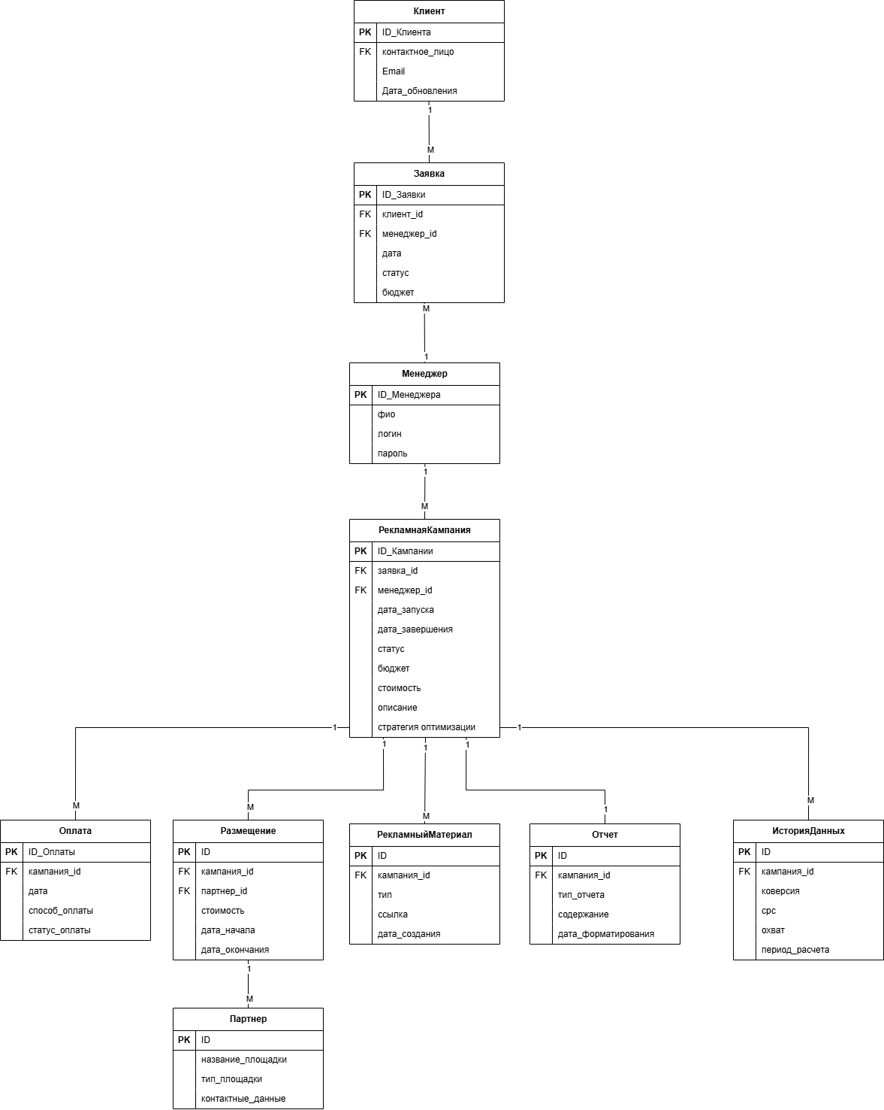
Рисунок 9 — Логическая модель данных

На основе разработанной концептуальной модели и с учетом требований автоматизации рекламного агентства построена логическая модель данных, которая включает следующие сущности:
- Клиент – физическое или юридическое лицо, оставляющее заявку.
- Заявка – структурированный запрос клиента с данными о компании, бюджете и пожеланиях.
- Менеджер – сотрудник агентства, управляющий рекламными кампаниями.
- РекламнаяКампания – центральная сущность, объединяющая стратегию, бюджет и результаты.
- Оплата – финансовые транзакции по кампании.
- Размещение – запись о проведении кампании на конкретной площадке.
- Партнер – рекламная площадка (VK, Яндекс, Telegram и др.).
- РекламныйМатериал – креатив (баннер, видео, текст), созданный для кампании.
- Отчет – документ с результатами и аналитикой по кампании.
- ИсторияДанных – архивные данные о прошлых кампаниях для расчета коэффициентов.

Ключ | Название | Обязательность | Тип данных | Краткое описание
PK | ID_Клиента | NOT NULL | INT | Уникальный идентификатор клиента
 | контактное_лицо | NOT NULL | VARCHAR(150) | ФИО или название контактного лица
 | email | NOT NULL | VARCHAR(100) | Адрес электронной почты клиента
 | дата_обновления | NULL | DATETIME | Дата и время последнего обновления данных клиента
Таблица 14 — Сущность «Клиент»

Ключ | Название | Обязательность | Тип данных | Краткое описание
PK | ID_Заявки | NOT NULL | INT | Уникальный идентификатор заявки
FK | клиент_id | NOT NULL | INT | Внешний ключ к таблице «Клиент»
FK | менеджер_id | NULL | INT | Внешний ключ к таблице «Менеджер» (если назначен)
 | дата | NOT NULL | DATETIME | Дата и время создания заявки
 | статус | NOT NULL | VARCHAR(50) | Текущий статус заявки (например, «Новая», «Обработана»)
 | бюджет | NOT NULL | DECIMAL(12,2) | Предполагаемый бюджет клиента на кампанию
Таблица 15 — Сущность «Заявка»

Ключ | Название | Обязательность | Тип данных | Краткое описание
PK | ID_Менеджера | NOT NULL | INT | Уникальный идентификатор менеджера
 | фио | NOT NULL | VARCHAR(150) | Фамилия, имя, отчество менеджера
 | логин | NOT NULL | VARCHAR(50) | Логин для входа в систему
 | пароль | NOT NULL | VARCHAR(100) | Пароль для входа в систему
Таблица 16 — Сущность «Менеджер»

Ключ | Название | Обязательность | Тип данных | Краткое описание
PK | ID_Кампании | NOT NULL | INT | Уникальный идентификатор кампании
FK | заявка_id | NOT NULL | INT | Внешний ключ к таблице «Заявка»
FK | менеджер_id | NULL | INT | Внешний ключ к таблице «Менеджер»
 | дата_запуска | NULL | DATETIME | Дата и время запуска кампании
 | дата_завершения | NULL | DATETIME | Дата и время завершения кампании
 | статус | NOT NULL | VARCHAR(50) | Текущий статус кампании (например, «Черновик», «Запущена», «Завершена»)
 | бюджет | NOT NULL | DECIMAL(12,2) | Запланированный бюджет кампании
 | стоимость | NULL | DECIMAL(12,2) | Фактическая стоимость кампании
 | описание | NULL | TEXT | Текстовое описание кампании
 | стратегия_оптимизации | NULL | VARCHAR(255) | Стратегия, выбранная для автоматической оптимизации
Таблица 17 — Сущность «Рекламная кампания»

Ключ | Название | Обязательность | Тип данных | Краткое описание
PK | ID_Оплаты | NOT NULL | INT | Уникальный идентификатор оплаты
FK | кампания_id | NOT NULL | INT | Внешний ключ к таблице «РекламнаяКампания»
 | дата | NULL | DATETIME | Дата и время подтверждения оплаты
 | способ_оплаты | NULL | VARCHAR(50) | Способ оплаты (карта, наличные, онлайн)
 | статус_оплаты | NOT NULL | VARCHAR(50) | Статус оплаты (ожидание, успешно, отклонено)
Таблица 18 — Сущность «Оплата»

Ключ | Название | Обязательность | Тип данных | Краткое описание
PK | ID | NOT NULL | INT | Уникальный идентификатор размещения
FK | кампания_id | NOT NULL | INT | Внешний ключ к таблице «РекламнаяКампания»
FK | партнер_id | NOT NULL | INT | Внешний ключ к таблице «Партнер»
 | стоимость | NOT NULL | DECIMAL(12,2) | Стоимость размещения на данной площадке
 | дата_начала | NOT NULL | DATETIME | Дата начала показа рекламы на площадке
 | дата_окончания | NOT NULL | DATETIME | Дата окончания показа рекламы на площадке
Таблица 19 — Сущность «Размещение»

Ключ | Название | Обязательность | Тип данных | Краткое описание
PK | ID | NOT NULL | INT | Уникальный идентификатор партнера
 | название_  площадки | NOT NULL | VARCHAR(150) | Название рекламной площадки (например, VK, Яндекс, Telegram)
 | тип_  площадки | NOT NULL | VARCHAR(50) | Тип площадки (социальная сеть, поисковая система, мессенджер)
 | контактные_  данные | NULL | VARCHAR(255) | Адрес или API-ключ для взаимодействия с площадкой
Таблица 20 — Сущность «Партнёр»

Ключ | Название | Обязательность | Тип данных | Краткое описание
PK | ID | NOT NULL | INT | Уникальный идентификатор материала
FK | кампания_id | NOT NULL | INT | Внешний ключ к таблице «РекламнаяКампания»
 | тип | NOT NULL | VARCHAR(50) | Тип креатива (баннер, видео, текст)
 | ссылка | NOT NULL | VARCHAR(255) | Ссылка на файл материала в облачном хранилище
 | дата_создания | NOT NULL | DATETIME | Дата и время создания материала
Таблица 21 — Сущность «Рекламный материал»

Ключ | Название | Обязательность | Тип данных | Краткое описание
PK | ID | NOT NULL | INT | Уникальный идентификатор отчета
FK | кампания_id | NOT NULL | INT | Внешний ключ к таблице «РекламнаяКампания»
 | тип_отчета | NOT NULL | VARCHAR(50) | Тип отчета (аналитика, финансовый, итоговый)
 | содержание | NULL | TEXT | Текстовое содержание отчета
 | дата_формирования | NOT NULL | DATETIME | Дата и время формирования отчета
Таблица 22 — Сущность «Отчет»

Ключ | Название | Обязательность | Тип данных | Краткое описание
PK | ID | NOT NULL | INT | Уникальный идентификатор записи истории
FK | кампания_id | NOT NULL | INT | Внешний ключ к таблице «РекламнаяКампания»
 | конверсия | NULL | DECIMAL(5,2) | Конверсия, достигнутая в прошлой кампании
 | cpc | NULL | DECIMAL(10,2) | Средняя стоимость клика (CPC)
 | охват | NULL | INT | Охват аудитории
 | период_расчета | NOT NULL | VARCHAR(20) | Период, за который собраны данные (например, «7 дней»)
Таблица 23 — Сущность «ИсторияДанных»

Связи между таблицами:
- Клиент - Заявка (1 ко многим): один клиент может оставить множество заявок.
- Заявка - РекламнаяКампания (1 ко многим): одна заявка может инициировать множество рекламных кампаний.
- Менеджер - Заявка (1 ко многим): один менеджер может обрабатывать множество заявок.
- Менеджер - РекламнаяКампания (1 ко многим): один менеджер может управлять множеством кампаний.
- РекламнаяКампания - Оплата (1 ко многим): одна кампания может иметь несколько оплат.
- РекламнаяКампания - Размещение (1 ко многим): одна кампания может иметь несколько размещений у разных партнеров.
- РекламнаяКампания - РекламныйМатериал (1 ко многим): одна кампания может содержать множество материалов.
- РекламнаяКампания - Отчет (1 ко многим): одна кампания может генерировать множество отчетов.
- РекламнаяКампания - ИсторияДанных (1 ко многим): по одной кампании может храниться множество записей в истории данных.
- Партнер - Размещение (1 ко многим): один партнер может иметь множество размещений.

Физическая модель данных
Физическая модель данных — это реализация логической модели в конкретной системе управления базами данных. На этом этапе уточняются названия таблиц и столбцов (часто на английском языке), конкретные типы данных с указанием размерности (например, VARCHAR(150) вместо просто VARCHAR), а также добавляются индексы, триггеры и параметры автоинкремента. Физическая модель уже полностью готова к генерации SQL-скриптов для создания базы данных.
Для информационной системы рекламного агентства выбрана СУБД MySQL. Все таблицы имеют первичный ключ id с типом INT(11) и свойством AUTO_INCREMENT. Для обеспечения целостности данных используются внешние ключи (FK), связывающие таблицы между собой.

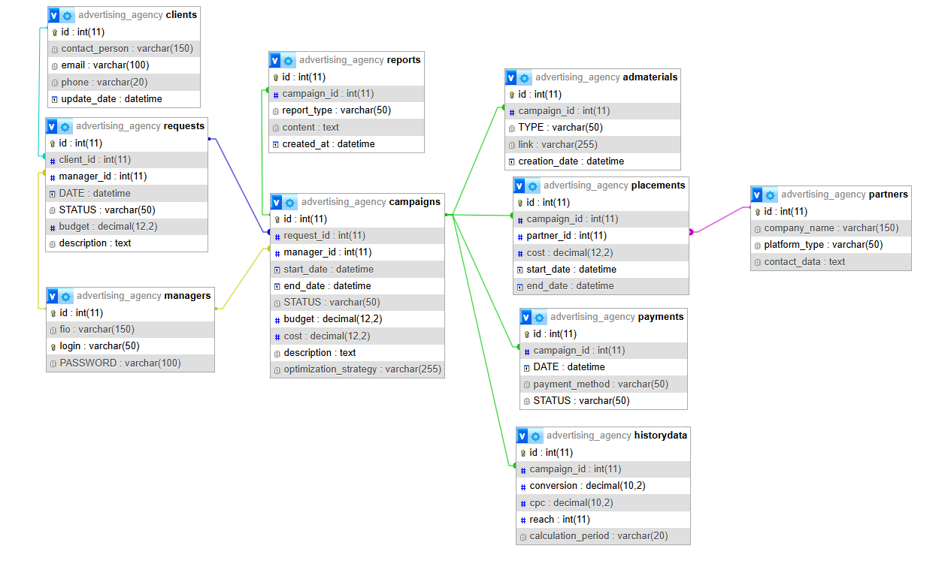
Ключ | Название | Обязательность | Тип данных | Краткое описание
PK | id | NOT NULL | int(11) | Уникальный идентификатор клиента
 | contact_person | NOT NULL | varchar(150) | Контактное лицо клиента
 | email | NOT NULL | varchar(100) | Адрес электронной почты клиента
 | phone | NOT NULL | varchar(20) | Номер телефона клиента
 | update_date | NULL | datetime | Дата и время последнего обновления данных
Таблица 24 — Сущность «Клиент»

Ключ | Название | Обязательность | Тип данных | Краткое описание
PK | id | NOT NULL | int(11) | Уникальный идентификатор заявки
FK | client_id | NOT NULL | int(11) | Внешний ключ к таблице clients
FK | manager_id | NULL | int(11) | Внешний ключ к таблице managers
 | DATE | NOT NULL | datetime | Дата и время создания заявки
 | STATUS | NOT NULL | varchar(50) | Текущий статус заявки
 | budget | NOT NULL | decimal(12,2) | Предполагаемый бюджет кампании
 | description | NOT NULL | text | Описание и пожелания клиента
Таблица 25 — Сущность «Заявка»
Ключ | Название | Обязательность | Тип данных | Краткое описание
PK | id | NOT NULL | int(11) | Уникальный идентификатор менеджера
 | fio | NOT NULL | varchar(150) | ФИО менеджера
 | login | NOT NULL | varchar(50) | Логин для входа в систему
 | PASSWORD | NOT NULL | varchar(100) | Пароль для входа в систему
Таблица 26 — Сущность «Менеджер»

Ключ | Название | Обязательность | Тип данных | Краткое описание
PK | id | NOT NULL | int(11) | Уникальный идентификатор кампании
FK | request_id | NOT NULL | int(11) | Внешний ключ к таблице requests
FK | manager_id | NULL | int(11) | Внешний ключ к таблице managers
 | start_date | NULL | datetime | Дата запуска кампании
 | end_date | NULL | datetime | Дата завершения кампании
 | STATUS | NOT NULL | varchar(50) | Текущий статус кампании
 | budget | NOT NULL | decimal(12,2) | Запланированный бюджет кампании
 | cost | NULL | decimal(12,2) | Фактическая стоимость кампании
 | description | NULL | text | Текстовое описание кампании
 | optimization_strategy | NULL | varchar(255) | Стратегия автоматической оптимизации
Таблица 27 — Сущность «Рекламная кампания»

Ключ | Название | Обязательность | Тип данных | Краткое описание
PK | id | NOT NULL | int(11) | Уникальный идентификатор отчета
FK | campaign_id | NOT NULL | int(11) | Внешний ключ к таблице campaigns
 | report_type | NOT NULL | varchar(50) | Тип отчета (аналитика, финансовый)
 | content | NULL | text | Содержание отчета
 | created_at | NOT NULL | datetime | Дата и время формирования отчета
Таблица 28 — Сущность «Отчет»

Ключ | Название | Обязательность | Тип данных | Краткое описание
PK | id | NOT NULL | int(11) | Уникальный идентификатор материала
FK | campaign_id | NOT NULL | int(11) | Внешний ключ к таблице campaigns
 | TYPE | NOT NULL | varchar(50) | Тип материала (баннер, видео, текст)
 | link | NOT NULL | varchar(255) | Ссылка на файл материала в облаке
 | creation_date | NOT NULL | datetime | Дата и время создания материала
Таблица 29 — Сущность «Рекламный материал»

Ключ | Название | Обязательность | Тип данных | Краткое описание
PK | id | NOT NULL | int(11) | Уникальный идентификатор оплаты
FK | campaign_id | NOT NULL | int(11) | Внешний ключ к таблице campaigns
 | DATE | NULL | datetime | Дата и время проведения оплаты
 | payment_method | NULL | varchar(50) | Способ оплаты (карта, наличные)
 | STATUS | NOT NULL | varchar(50) | Статус оплаты (ожидание, успешно)
Таблица 30 — Сущность «Оплата»

Ключ | Название | Обязательность | Тип данных | Краткое описание
PK | id | NOT NULL | int(11) | Уникальный идентификатор размещения
FK | campaign_id | NOT NULL | int(11) | Внешний ключ к таблице campaigns
FK | partner_id | NOT NULL | int(11) | Внешний ключ к таблице partners
 | cost | NOT NULL | decimal(12,2) | Стоимость размещения у партнера
 | start_date | NOT NULL | datetime | Дата начала показа рекламы у партнера
 | end_date | NOT NULL | datetime | Дата окончания показа рекламы у партнера
Таблица 31 — Сущность «Размещение»

Ключ | Название | Обязательность | Тип данных | Краткое описание
PK | id | NOT NULL | int(11) | Уникальный идентификатор партнера
 | company_name | NOT NULL | varchar(150) | Название рекламной площадки
 | platform_type | NOT NULL | varchar(50) | Тип площадки (социальная сеть, поисковик)
 | contact_data | NOT NULL | text | Контактные и API-данные для связи
Таблица 32 — Сущность «Партнёр»

Ключ | Название | Обязательность | Тип данных | Краткое описание
PK | id | NOT NULL | int(11) | Уникальный идентификатор записи истории
FK | campaign_id | NOT NULL | int(11) | Внешний ключ к таблице campaigns
 | conversion | NULL | decimal(10,2) | Показатель конверсии
 | cpc | NULL | decimal(10,2) | Средняя стоимость клика (CPC)
 | reach | NOT NULL | int(11) | Охват аудитории
 | calculation_period | NOT NULL | varchar(20) | Период, за который собраны данные
Таблица 33 — Сущность «ИсторияДанных»

- Связи между таблицами:
- clients (1) → requests (M): один клиент может оставить множество заявок.
- requests (1) → campaigns (M): одна заявка может инициировать множество рекламных кампаний.
- managers (1) → campaigns (M): один менеджер может управлять множеством кампаний.
- campaigns (1) → reports (M): одна кампания может генерировать множество отчетов.
- campaigns (1) → admaterials (M): одна кампания может включать множество рекламных материалов.
- campaigns (1) → payments (M): одна кампания может иметь несколько финансовых операций.
- campaigns (1) → placements (M): одна кампания может быть размещена у множества партнеров.
- partners (1) → placements (M): один партнер может осуществлять множество размещений.

Запросы к базе данных
- Список всех рекламных кампаний с клиентом и менеджером
SELECT
c.id AS IdКампании,
cl.contact_person AS НазваниеКлиента,
cl.email AS EmailКлиента,
m.fio AS Менеджер,
c.status AS СтатусКампании,
c.budget AS Бюджет,
c.start_date AS ДатаЗапуска,
c.end_date AS ДатаЗавершения
FROM Campaigns c
JOIN Requests r ON c.request_id = r.id
JOIN Clients cl ON r.client_id = cl.id
LEFT JOIN Managers m ON c.manager_id = m.id;
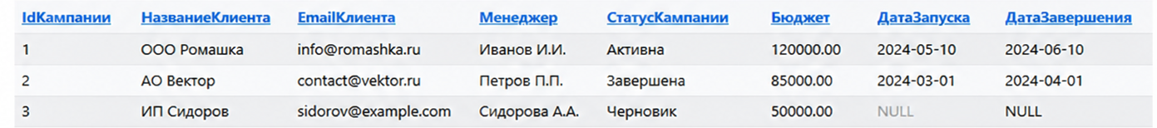
Запрос выводит перечень всех рекламных кампаний, хранящихся в системе. Для каждой кампании он отображает её уникальный идентификатор, статус, бюджет, даты запуска и завершения, а также контактные данные клиента (название, email) и фамилию ответственного менеджера. Является ключевым для руководства и отдела продаж, позволяя получить полную картину текущего портфеля проектов.

- Общие расходы по кампаниям
SELECT
c.id AS IdКампании,
c.budget AS БюджетКампании,
c.cost AS СтоимостьКампании,
COALESCE(SUM(p.cost), 0) AS СтоимостьРазмещений,
COUNT(pay.id) * 10000 AS СуммаОплат,
(
c.cost +
COALESCE(SUM(p.cost), 0) +
COUNT(pay.id) * 10000
) AS ОбщиеРасходы
FROM Campaigns c
LEFT JOIN Placements p ON c.id = p.campaign_id
LEFT JOIN Payments pay ON c.id = pay.campaign_id
GROUP BY c.id;

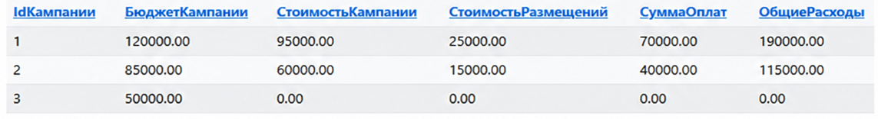
Запрос вычисляет итоговые финансовые показатели по каждой рекламной кампании. Он суммирует стоимость самой кампании, расходы на размещение у партнёров и платежи, преобразованные в сумму по простому коэффициенту. Позволяет анализировать рентабельность, выявлять самые затратные проекты и оценивать общую финансовую нагрузку для бухгалтерии и руководства.

- Список размещений с информацией о партнёрах
SELECT
pl.id AS IdРазмещения,
c.description AS НазваниеКампании,
pr.platform_name AS Партнёр,
pr.platform_type AS ТипПлощадки,
pl.cost AS СтоимостьРазмещения,
pl.start_date AS ДатаНачала,
pl.end_date AS ДатаОкончания
FROM Placements pl
JOIN Campaigns c ON pl.campaign_id = c.id
JOIN Partners pr ON pl.partner_id = pr.id;

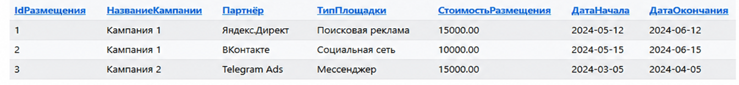
Запрос предоставляет детальную информацию о конкретных размещениях рекламных материалов. Он показывает, какая кампания, на какой площадке (партнёре) и в какие сроки размещалась, а также стоимость размещения. Используется отделом размещения для контроля запусков и финансового учёта, чтобы оперативно реагировать на изменения в медиаплане.

- История оплат по рекламным кампаниям
SELECT
pay.id AS IdОплаты,
c.description AS НазваниеКампании,
pay.date AS ДатаОплаты,
pay.payment_method AS СпособОплаты,
pay.payment_status AS СтатусОплаты
FROM Payments pay
JOIN Campaigns c ON pay.campaign_id = c.id;

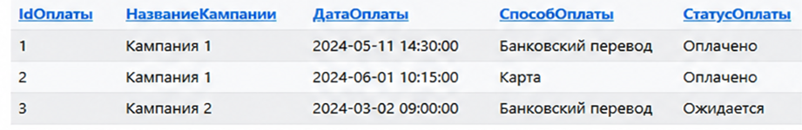
Запрос извлекает полную историю платежей, связанных с рекламными кампаниями. Он показывает, когда, каким способом и с каким статусом была произведена оплата по конкретной кампании. Важен для бухгалтерии для сверки расчётов, отслеживания дебиторской задолженности и подтверждения факта поступления средств от клиента.

- Количество кампаний и общий бюджет по менеджерам
SELECT
m.fio AS Менеджер,
COUNT(c.id) AS КоличествоКампаний,
SUM(c.budget) AS ОбщийБюджет
FROM Managers m
LEFT JOIN Campaigns c ON m.id = c.manager_id
GROUP BY m.id, m.fio;
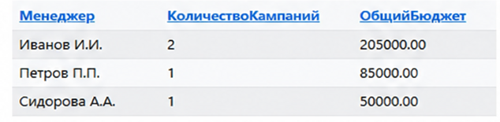
Запрос показывает эффективность работы каждого менеджера. Он вычисляет, сколько рекламных кампаний ведёт каждый менеджер и какова суммарная стоимость бюджетов этих кампаний. Используется для анализа нагрузки на персонал, планирования ресурсов и начисления бонусов, а также помогает выявить самых продуктивных сотрудников для возможного повышения.

РАЗРАБОТКА ЭСКИЗНОГО ПРОЕКТА

Данный раздел посвящён созданию визуального представления и прототипов пользовательских интерфейсов (UI) и пользовательского опыта (UX) мобильного приложения «Рекламное агентство». Он служит для быстрой итерации, сбора обратной связи и внесения изменений на ранних стадиях разработки.
Итак, основная цель – предоставить заказчику и команде исполнителей визуализацию будущего мобильного приложения, для наглядности логики навигации по экранам. Также это необходимо для выявления ошибок или спорных моментов в структуре интерфейса. Своевременное устранение таких проблем позволяет в дальнейшем избежать лишних временных и финансовых затрат.
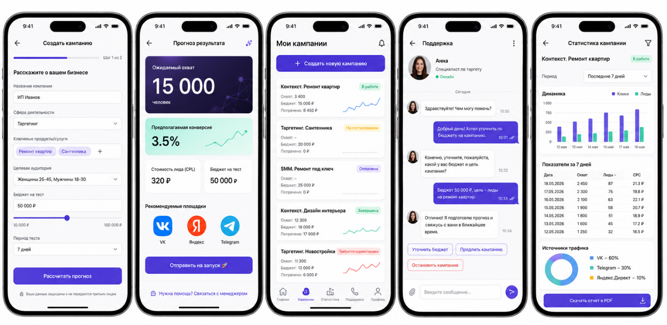
При первом входе в приложение пользователь попадает на экран «Создание кампании» (Заполнение брифа). Сверху расположен индикатор прогресса, показывающий количество оставшихся шагов. В центральной части экрана пользователь заполняет основные поля: «Название компании», выбирает «Сферу деятельности» из выпадающего списка, указывает «Ключевые продукты/услуги» с помощью тегов, а также задаёт «Целевую аудиторию» с помощью фильтров по полу и возрасту. Важным элементом является ползунок «Бюджет на тест» и выбор «Периода теста». В нижней части экрана расположена кнопка «Рассчитать прогноз», которая запускает автоматическую обработку данных.
На экране «Прогноз результата», который является главным экраном, отображаются результаты автоматического расчёта. В крупных цифровых блоках представлены «Ожидаемый охват» (в человеках), «Предполагаемая конверсия» (в процентах) и «Стоимость лида (CPL)» (в рублях). Здесь же отображается «Бюджет на тест» и список «Рекомендуемых площадок» (VK, Яндекс, Telegram) с иконками для наглядности. В нижней части экрана находится ключевая кнопка «Отправить на запуск», а также ссылка для связи с менеджером.
Раздел «Мои кампании» представляет собой личный кабинет клиента. Здесь в виде списка отображаются все созданные рекламные кампании. Каждая карточка содержит название кампании, её текущий статус (например, «В работе», «На согласовании», «Завершена», «Требуется корректировка»), а также основные финансовые показатели (бюджет, потрачено). В верхней части экрана расположена кнопка «+ Создать новую кампанию», которая возвращает пользователя к первому экрану.
Для оперативного решения вопросов и получения консультаций в приложении реализован экран «Поддержка» (Чат с менеджером). В шапке экрана отображается имя менеджера и его статус (онлайн). Основное пространство занимает лента сообщений, где ведётся диалог. В нижней части расположено поле ввода текста и кнопка отправки сообщения. Особенностью является наличие «быстрых кнопок» («Уточнить бюджет», «Продлить кампанию», «Остановить кампанию»), которые позволяют клиенту одним нажатием отправить стандартный запрос, что ускоряет коммуникацию.
После запуска рекламной кампании пользователь получает доступ к экрану «Статистика кампании» (Аналитика). В верхней части отображается название и статус кампании, а также выбранный период анализа (например, «Последние 7 дней»). Центральное место занимает график «Динамика», на котором столбцами отображаются клики и лиды по дням. Ниже расположена таблица «Показатели за 7 дней» с детализацией по датам (охват, лиды, CPC). В нижней части экрана находится круговая диаграмма «Источники трафика», наглядно показывающая вклад каждой площадки (VK, Telegram, Яндекс.Директ). Завершает экран кнопка «Скачать отчёт в PDF», которая позволяет сохранить всю аналитику для дальнейшего изучения или передачи руководству.
Таким образом, эскизный проект является важной частью разработки мобильного приложения. Он помогает на начальных этапах понять, как будет выглядеть будущий проект, обеспечивая логичную структуру интерфейса и полное покрытие всех сценариев взаимодействия пользователя с системой.

ЗАКЛЮЧЕНИЕ
В рамках курсового проекта была выполнена комплексная работа по проектированию и разработке информационной системы для автоматизации ключевых бизнес-процессов рекламного агентства. Проведён глубокий анализ предметной области, выявлены ключевые объекты (клиент, заявка, рекламная кампания, менеджер, партнёр, рекламный материал, отчёт, история данных) и основные информационные потоки, что позволило сформировать целостное представление о функционировании агентства и требованиях к будущей системе. Особое внимание уделено описанию категорий пользователей, их функциональных задач и взаимодействию с внешними сервисами — рекламными площадками (партнёрами) и платёжными системами.
На основе анализа аналогов (Яндекс.Директ, VK Реклама) определены перспективные решения: автоматическая генерация медиапланов и прогнозов на основе базы коэффициентов и ниш, удобный интерфейс для быстрого заполнения брифа, качественная интеграция с внешними сервисами через API, внедрение чата поддержки с быстрыми кнопками. Это позволило заложить в проект современные подходы к автоматизации, удобству и конкурентоспособности.
Функциональное и структурное моделирование выполнено с использованием нотаций IDEF0 и DFD, что обеспечило наглядное представление процессов «как есть» и «как будет» после автоматизации. Построены UML-диаграммы (вариантов использования, деятельности, последовательности, классов), детально описывающие сценарии взаимодействия пользователей с системой, логику бизнес-процессов и внутреннюю структуру данных. Такой подход позволил выявить и устранить потенциальные «узкие места» на этапе проектирования.
Практическая реализация включала разработку концептуальной, логической и физической моделей базы данных. Создана нормализованная структура, обеспечивающая целостность, масштабируемость и высокую производительность системы. Разработаны SQL-запросы для решения ключевых задач: оперативный поиск, фильтрация, аналитическая отчётность, отслеживание статуса заявок и анализ эффективности кампаний. Эскизный проект пользовательского интерфейса мобильного приложения подтвердил соответствие системы современным требованиям UX/UI-дизайна: интуитивно понятная навигация, наглядная визуализация прогнозов и графиков, а также быстрые действия (уточнить бюджет, продлить кампанию), сокращающие время на типовые операции.
Техническое задание, разработанное в соответствии с результатами анализа и проектирования, чётко определяет назначение, функциональные и нефункциональные требования, условия эксплуатации, порядок внедрения и контроля. В нём зафиксированы требования к надёжности, безопасности персональных данных (152-ФЗ), соблюдению законодательства о рекламе (38-ФЗ), масштабируемости, а также к программному и аппаратному обеспечению. Документ служит основой для дальнейшей разработки, тестирования и сопровождения системы.
Внедрение спроектированной информационной системы позволит автоматизировать ключевые бизнес-процессы агентства: приём и обработку заявок, автоматический расчёт предварительных результатов, планирование медиапланов, запуск и размещение рекламы, а также формирование итоговой отчётности. Это приведёт к повышению качества обслуживания клиентов, сокращению времени на подготовку коммерческих предложений, минимизации ошибок, связанных с ручным планированием, и снижению операционных издержек. Система обеспечит прозрачность всех этапов сделки, оперативную аналитику эффективности кампаний и формирование отчётности для принятия управленческих решений.
Таким образом, поставленные в курсовом проекте цель и задачи достигнуты. Разработанная информационная система является современным, надёжным и масштабируемым решением, полностью соответствующим актуальным требованиям рынка рекламных услуг и цифрового маркетинга. Дальнейшее развитие проекта может включать расширение функционала (например, интеграцию с дополнительными рекламными площадками, внедрение автоматического A/B-тестирования креативов), а также углубление аналитики и использование алгоритмов машинного обучения для повышения точности прогнозирования результатов кампаний.

СПИСОК ЛИТЕРАТУРЫ
- Федеральный закон «О рекламе» от 13.03.2006 № 38-ФЗ (ред. от 06.02.2024) (Принят Государственной Думой 22 февраля 2006 года) // «Собрание законодательства РФ», 20.03.2006, № 12, ст. 1232.
- ГОСТ 34.602–89. Информационная технология. Комплекс стандартов на автоматизированные системы. Техническое задание на создание автоматизированной системы.
- Маклаков, С. В. Моделирование бизнес-процессов с BPwin 4.0 / С. В. Маклаков. — М.: ДИАЛОГ-МИФИ, 2002.
- Марка, С. Б. IDEF0: стандарт моделирования бизнес-процессов / С. Б. Марка, А. Макголл; пер. с англ. — М.: ДМК Пресс, 2003.
- Фаулер, М. UML. Основы: краткое руководство по стандартному языку объектного моделирования / М. Фаулер; пер. с англ. — СПб.: Символ-Плюс, 2019. — 192 с.
- Федорова, Г. Н. Разработка, внедрение и адаптация программного обеспечения отраслевой направленности: учебное пособие / Г. Н. Федорова. — М.: КУРС: ИНФРА-М, 2018. — 336 с.
- Макаров, Р. И. Анализ и синтез информационных систем: учебное пособие / Р. И. Макаров, Е. Р. Хорошева. — Владимир: Изд-во ВлГУ, 2019. — 251 с.
- Костюкова, А. П. Базы данных: общий курс. Часть 1: учебное пособие / А. П. Костюкова. — [М.]: Академия Естествознания, 2018.
- Буч, Г. Язык UML. Руководство пользователя / Г. Буч, Д. Рамбо, А. Джекобсон; пер. с англ. — М.: ДМК Пресс, 2018.
- Калянов, Г. Н. Моделирование, анализ, реорганизация и автоматизация бизнес-процессов: учебное пособие / Г. Н. Калянов. — М.: Финансы и статистика, 2019. — 240 с.
- Васильев, А. Е. Развитие логических моделей данных [Электронный ресурс] / А. Е. Васильев // CITForum.ru — Режим доступа: http://citforum.ru/database/articles/ref_vs_nav_models (дата обращения: 12.05.2026).
- Зверев, Д. Язык UML: что это такое и зачем нужен [Электронный ресурс] // TProger.ru — Режим доступа: http://tproger.ru/uml-diagrammy (дата обращения: 12.05.2026).
- Flexberry. UML-диаграммы классов [Электронный ресурс] // GitHub Pages — Режим доступа: https://flexberry.github.io/ru/gpg_class-diagram.html (дата обращения: 12.05.2026).
- BusinesStat. Анализ рынка рекламных услуг и интернет-маркетинга [Электронный ресурс] // BusinesStat.ru — Режим доступа: https://businesstat.ru/analytics/rynok-reklamnyh-uslug (дата обращения: 13.05.2026).
- Маркетинговое исследование рынка рекламных услуг [Электронный ресурс] // Marketing.rbc.ru — Режим доступа: https://marketing.rbc.ru/research/53088 (дата обращения: 13.05.2026).

ПРИЛОЖЕНИЕ А
Руководство пользователя
Автоматизированная информационная система «Рекламное агентство»
1. Введение
1.1. Область применения
Документ определяет порядок работы пользователей с мобильным приложением «Рекламное агентство» для создания, запуска и анализа рекламных кампаний, а также взаимодействия с менеджерами и получения отчётности. Руководство применяется на всех этапах эксплуатации системы.
1.2. Краткое описание возможностей
Система обеспечивает заполнение брифа (заявки) с данными о компании, автоматический расчёт предварительных результатов (охват, конверсия, CPC, CPL), формирование медиаплана с рекомендациями по площадкам, управление созданными рекламными кампаниями, чат с менеджером и детальную аналитику по каждой кампании с возможностью скачивания отчётов в PDF.
1.3. Уровень подготовки пользователя
Для работы с системой пользователю достаточно базовых навыков пользования мобильным телефоном и современным браузером. Не требуется специальных знаний в области маркетинга или рекламы. Регистрация и вход осуществляются по номеру телефона или адресу электронной почты, что делает процесс максимально простым и удобным.
1.4. Перечень эксплуатационной документации, с которой необходимо ознакомиться пользователю
Рекомендуется ознакомиться с этим руководством пользователя и разделом «Помощь» в настройках приложения.
2. Назначение и условия применения
Система предназначена для автоматизации процессов создания, запуска и анализа рекламных кампаний, а также взаимодействия клиентов с менеджерами рекламного агентства. Для работы необходим доступ в интернет и смартфон с установленным приложением или современный браузер (Google Chrome, Yandex, Firefox и др.). Система доступна 24/7.
3. Подготовка к работе
3.1. Состав и содержание дистрибутивного носителя данных
Для работы с системой не требуется установка дополнительного ПО или использование дистрибутивных носителей. Все функции доступны через мобильное приложение или веб-браузер.
3.2. Порядок загрузки данных и программ
Пользователю не требуется загружать или устанавливать дополнительные данные. Все необходимые сведения (информация о кампаниях, прогнозы, отчёты) хранятся на сервере и доступны после авторизации.
3.3. Порядок проверки работоспособности
Для проверки работоспособности системы необходимо выполнить следующие действия:
- Откройте приложение или перейдите на сайт системы.
- Убедитесь, что экран авторизации загружается корректно.
- Попробуйте зарегистрироваться или войти в личный кабинет.
- Создайте тестовую заявку и проверьте, появляется ли прогноз результатов.
- При возникновении ошибок обратитесь в службу поддержки через чат.
4. Описание операций
4.1. Выполняемые функции и задачи
Функции | Задачи | Описание
Создание кампании (заполнение брифа) | Навигация по форме заявки | Предоставляет пользователю удобный интерфейс для заполнения данных о компании, сфере деятельности, целевой аудитории, бюджете и периоде теста
Автоматический прогноз результата | Расчёт эффективности | На основе введённых данных система рассчитывает ожидаемый охват, конверсию, стоимость лида (CPL) и показывает рекомендуемые площадки для размещения
Управление рекламными кампаниями | Просмотр и редактирование | Отображает список всех созданных кампаний с указанием статуса («В работе», «На согласовании», «Оплачена», «Завершена», «Требуется корректировка») и ключевых финансовых показателей
Взаимодействие с менеджером | Чат с поддержкой | Позволяет пользователю напрямую общаться с менеджером, задавать вопросы, уточнять бюджет, продлевать или останавливать кампании
Детальная аналитика кампании | Просмотр статистики | Предоставляет пользователю графики динамики кликов и лидов, таблицу показателей за 7 дней, круговую диаграмму источников трафика и возможность скачать отчёт в PDF
4.2. Описание операций технологического процесса обработки данных, необходимых для выполнения задач
- Регистрация и вход:
- Перейдите на экран регистрации/входа.
- Введите свой номер телефона или адрес электронной почты.
- Подтвердите регистрацию, следуя инструкциям, отправленным на указанный e-mail или по SMS на номер телефона.
- Для входа в систему используйте номер телефона или e-mail.
- Создание рекламной кампании (бриф):
- На главном экране нажмите кнопку «Создать кампанию».
- Заполните все поля формы: название компании, сфера деятельности, ключевые продукты/услуги, целевая аудитория.
- С помощью ползунка установите бюджет на тест.
- Выберите период теста (например, 7 или 14 дней).
- Нажмите кнопку «Рассчитать прогноз».
- Просмотр прогноза и отправка на запуск:
- После нажатия кнопки «Рассчитать прогноз» вы попадёте на экран с результатами.
- Ознакомьтесь с ожидаемым охватом, конверсией, стоимостью лида и бюджетом.
- Изучите список рекомендуемых площадок.
- Для запуска кампании нажмите кнопку «Отправить на запуск».
- Следуйте инструкциям по оплате.
- Отслеживание статуса кампаний:
- Перейдите на экран «Мои кампании».
- Просмотрите список всех кампаний.
- Обратите внимание на статус каждой кампании («В работе», «Завершена», «Требуется корректировка» и т.д.).
- Нажмите на карточку кампании для просмотра детальной статистики.
- Общение с менеджером:
- Перейдите на экран «Поддержка».
- Введите сообщение в поле ввода.
- Для быстрых действий используйте кнопки «Уточнить бюджет», «Продлить кампанию», «Остановить кампанию».
- Анализ результатов кампании:
- На экране «Статистика кампании» изучите график динамики кликов и лидов.
- Просмотрите таблицу показателей за последние 7 дней.
- Ознакомьтесь с круговой диаграммой источников трафика.
- Нажмите кнопку «Скачать отчёт в PDF» для сохранения отчёта.
5. Аварийные ситуации
Ситуация | Описание | Действия пользователя
Не загружается приложение | Нет интернет-соединения или технические работы | Проверьте интернет, повторите позже
Потерян доступ к телефону/почте | Смена номера/почты | Обратитесь в службу поддержки через чат для восстановления доступа
Не приходит подтверждение | Письмо попало в спам или указан неверный e-mail | Проверьте папку «Спам», исправьте e-mail в настройках
Ошибка оплаты | Недостаточно средств или сбой платёжного сервиса | Проверьте баланс, попробуйте другой способ оплаты
Проблемы с отображением графиков | Устаревшая версия приложения или браузера | Обновите приложение или используйте последнюю версию браузера
Потеря данных сессии | Сбой приложения или интернета | Войдите заново и обновите экран
Нет уведомлений | Отключены push-уведомления в настройках телефона | Включите уведомления в настройках системы
6. Рекомендации по освоению
- При регистрации указывайте актуальные и доступные контакты.
- Сохраняйте доступ к номеру телефона и e-mail, указанным в системе.
- При смене контактов своевременно обновляйте их в личном кабинете.
- Для получения точного прогноза заполняйте бриф максимально подробно, указывая конкретную целевую аудиторию и реальный бюджет.
- Изучите рекомендации по площадкам на экране прогноза — они основаны на данных о прошлых кампаниях.
- Используйте быстрые кнопки в чате с менеджером для оперативного решения вопросов.
- Регулярно проверяйте статус кампаний в разделе «Мои кампании».
- Для мобильных устройств рекомендуется использовать актуальную версию приложения.
Описание выполнения контрольного примера «Создание и запуск первой рекламной кампании»: для начала необходимо зарегистрироваться в системе, для этого на экране авторизации введите необходимые данные и подтвердите их. Далее на главном экране нажмите кнопку «Создать кампанию» и последовательно заполните все поля брифа. После заполнения формы нажмите кнопку «Рассчитать прогноз» и дождитесь появления результатов на экране. Ознакомьтесь с прогнозом — если он вас устраивает, нажмите «Отправить на запуск», перейдите к оплате и подтвердите платёж. После этого кампания появится в разделе «Мои кампании» со статусом «На согласовании» или «В работе». В процессе запуска вы можете уточнять детали в чате с менеджером. После завершения кампании перейдите в раздел «Статистика кампании» для просмотра аналитики и скачайте отчёт в PDF.
Следуя данному контрольному примеру, вы сможете уверенно пользоваться основными возможностями системы и эффективно создавать рекламные кампании в мобильном приложении.

